CÁLCULO DO DIÓXIDO DE CARBONO EQUIVALENTE (CO₂ e) DAS ATIVIDADES ANTROPOGÊNICAS NA UNIVERSIDADE FEDERAL DE VIÇOSA - FLORESTAL ANO-BASE DE 2011

Carlos Fernando Lemos⁽¹⁾; Alex dos Santos Miranda⁽²⁾ Raniel Henrique de Oliveira⁽³⁾;

Universidade Federal de Viçosa – Tecnologia em Gestão Ambiental - fernando.lemos@ufv.,br cflemos@hotmail.com - Rodovia LMG 818, Km 6, Campus Universitário de Florestal – MG – CEP: 35.690-000 tel: (31) 3536-3396, (31) 9307-3566. ⁽²⁾ ⁽³⁾ Alunos graduados da Universidade Federal de Viçosa – Gestão Ambiental - Campus Florestal – MG

RESUMO – Os Gases de Efeito Estufa (GEE) é um importante mecanismo de estudo e pesquisa das emissões geradas pela sociedade. A adoção de políticas públicas em âmbito mundial, como o Protocolo de Kyoto que visa à redução das emissões de GEE, os mercados de créditos de carbono e os Mecanismos de Desenvolvimento Limpo (MDL) e a Política Nacional de Mudanças Climáticas (PNMC) que dentre o conjunto de medidas está a adoção de ações de redução/mitigação das emissões de GEE, a partir do desenvolvimento dos inventários dos GEE. O objetivo deste estudo é quantificar as emissões de CO₂e (Dióxido de Carbono equivalente) da Universidade Federal de Viçosa-Florestal. Baseado na ABNT NBR IS0 14.064 (2007) e nas diretrizes do GHG Protocol Brasil, definiu-se os limites do inventário, seus Escopos (Escopo 1: emissões diretas, Escopo 2: emissões indiretas) e as fontes emissoras (combustão móvel: consumo de gasolina e óleo diesel, combustão estacionária: queima de lenha e consumo de GLP e de eletricidade). Dentro de cada escopo, quantificou-se as emissões de tCO₂e das fontes emissoras, conforme a metodologia desenvolvidas pelo IPCC (2006), e o Programa Brasileiro GHG Protocol através da ferramenta GHG Protocol v. 2011. Por fim, obteve-se a emissão total da UFV-Florestal. A UFV-Florestal emitiu, durante o ano-base 2011, 145,529 tCO₂e, sendo o Escopo 1 responsável por 82% deste valor, com destaque para a combustão móvel (consumo de óleo diesel e gasolina) que apresentou uma emissão de 97,284 tCO₂e. O consumo de eletricidade comprada, que compreende o escopo 2 foi a segunda maior fonte de emissão de GEE, 25,284 tCO₂e. Conclui-se que a elaboração da quantificação e o inventário de GEE deve se tornar uma prática comum pela UFV-Florestal, permitindo que a universidade conheça suas emissões e estabeleça estratégias e metas para redução, para atenuação do aquecimento global e a sustentabilidade ambiental em suas práticas.

Palavras chaves: Aquecimento global. GEE. Sustentabilidade Ambiental.

Introdução
O carbono, elemento fundamental para a vida na Terra, tem sido considerado na atualidade uma possível causa de catástrofes ambientais futuras. Trata-se do fenômeno do aquecimento global, cuja causa tem sido atribuída a esse elemento, na forma de dióxido de carbono, notadamente após o quarto relatório do Painel Intergovernamental de Mudanças Climáticas (IPCC, 2006). O aquecimento global é um fenômeno natural e, sendo assim, é benéfico ao planeta: se não existisse, a temperatura média da Terra seria de 18º abaixo de zero (MOLION 2008, p.9) Vapor d’água (H₂O) e dióxido de carbono (CO₂), dois dos principais gases causadores do efeito estufa, influenciam a dinâmica do planeta desde muito antes do surgimento da espécie humana (HOUGHTON 1999, p. 12).
Segundo o quarto relatório de avaliação do GP12 do IPCC, de 2007, os gases dióxido de carbono (CO₂), metano (CH₄) e óxido nitroso (N₂O), nas medições mais recentes de 2005, aumentaram muito em consequência das atividades humanas desde 1750 e agora ultrapassam em muito os valores pré-industriais determinados com base em testemunhos de gelo de milhares de anos. Os aumentos globais da concentração de CO₂ se devem principalmente ao uso de combustíveis fósseis e à mudança no uso da terra. Já os aumentos da concentração de CH₄ e N₂O são devidos principalmente à agricultura. (IPCC 2007, p. 2).
Outro programa muito importante no contexto de emissões de GEE é o Protocolo de GEE (GHG Protocol), a ferramenta mais utilizada mundialmente por governos e empresas, para compreender, quantificar e gerenciar emissões dos GEE (GHG, 2009).
Para fazer um inventário de emissões de GEE de um empreendimento, é necessário conhecer os tipos de emissões de GEE gerados e seus enquadramentos nos escopos estabelecidos pelo GHG Protocol para a qualificação e quantificação de gases poluentes atmosféricos, para, então, baseado nos sistemas de informações e seus controles, poder definir quais serão utilizados e neutralizados (GHG, 2009). Portanto, mesmo diante de uma maior conscientização dos governos e da sociedade de um modo geral, o desafio que se tem pela frente é muito grande. O modelo de desenvolvimento econômico atual não ajuda em reduzir as emissões globais (LOVELOCK, 2009), pelo contrário, aponta na direção de um crescimento nas próximas décadas, como também o quadro se agrava tendo em vista que a implementação de determinadas medidas de mitigação tende a ser lenta e gradual.
Assim, se chega à conclusão de que o aumento da temperatura do planeta é inevitável e o risco ambiental permanece, fazendo com que a adoção de políticas e acordos internacionais se torne prioridade e urgente.
No Brasil o maior potencial se dá no segmento de uso do solo e florestas, de acordo com o segundo inventário preliminar das emissões antrópicas brasileiras (MCT, 2009).
A situação brasileira perante as emissões globais, no entanto, não é tão confortável como possa parecer. Embora sua matriz energética seja amplamente limpa em relação à maior parte dos países, há uma quantidade surpreendentemente elevada de CO₂ emitido da biomassa de florestas (mudanças e uso do solo). Neste quesito, o Brasil é superado somente pela Indonésia que emitiu mais de 2 bilhões de toneladas de CO₂ por ano entre 1990 e 2005. Segundo o UNDP (2007), emissões advindas da biomassa florestal são típicas de países muito pobres, geralmente de IDH (Índice de Desenvolvimento Humano) baixo e médio.

Material e Métodos
Definição dos limites e período do inventário
A ABNT NBR ISO 14.064 (2007) aponta que todas as fontes de emissão diretas e indiretas dentro do limite organizacional devem ser levantadas e quantificadas. Entretanto, o GHG Protocol deixa a critério da organização a contabilização de suas fontes indiretas.
Dentre todas as atividades desenvolvidas no Campus de Florestal, entre as quais podem citar a combustão móvel e estacionária, agricultura, pecuária, consumo de energia elétrica, geração de resíduos sólidos e efluentes. Dentre as quais todas elas possuem potencial de emissões de GEE, foram escolhidas apenas as que tem um controle operacional mais rígido de fácil mensuração, devido à complexibilidade de estimar as emissões provenientes de todas as atividades do Campus de Florestal.
Como alguns dados são de difícil mensuração, como por exemplo, emissões referentes ao deslocamento de veículos de alunos, professores, funcionários e outros pelo campus, apenas contabilizaram-se as emissões em que a UFV Campus de Florestal possui controle operacional. O ano-base para referência futura do estudo. Para este trabalho, escolheu-se o período de janeiro de 2011 a dezembro de 2011. O ano-base foi escolhido devido a paralisação por greve na UFV Campus de Florestal em 2012, que houve um afluxo no número de estudantes e as atividades no Campus.
Coleta de Dados: Inicialmente, identificou-se as fontes de emissão de GEE localizadas no Campus de Florestal da UFV e os GEE gerados por estas, baseando-se na ABNT NBR ISO 14.064 (2007b), nas diretrizes estabelecidas pelo IPCC (2007), e também em informações coletadas em órgãos administrativos e departamentos da universidade.
As coletas de dados foram feitas especificamente em cada departamento durante o período de 2013 com os dados do ano-base adotado.1) Cálculo das emissões de GEE; 2) Emissões diretas (Escopo 1); 3) Combustão Estacionária; 4) Gás Liquefeito de Petróleo (GLP)
O Gás Liquefeito de Petróleo (GLP) é utilizado no restaurante (RU) para cozimento de alimentos, nos laboratórios e nas atividades da agroindústria, localizados na UFV Campus de Florestal.
Para os cálculos de emissão de CO₂, N₂O e CH₄, em toneladas de dióxido de carbono equivalente, proveniente da combustão do GLP para geração de energia, utilizou-se a equação 1:

E = G * FEi * PAGi

Em que:
E = emissão de dióxido de carbono equivalente, em toneladas.
G = volume de GLP consumido, em kg.
FEi = Fator de Emissão do GEEi
PAGi = Potencial de Aquecimento Global do GEEi
i = CO2, N2O, CH4

Biomassa (Lenha): No setor administrativo do Campus de Florestal, responsável pelo consumo de lenha, foram coletados os dados do consumo de lenha utilizados para as caldeiras a vapor, que estão presente para geração de vapor na agroindústria e RU. O volume de madeira foi convertido de m2 para toneladas, para facilitação dos cálculos a partir da densidade média das espécies de eucalipto. Os cálculos das emissões de GEE pela combustão móvel, em tCO₂e, foram feitos conforme equação 2:

E = B * Fi * PAGi

Em que:
E = emissão de dióxido de carbono equivalente, em toneladas.
B = quantidade de madeira em toneladas.
FEi = Fator de Emissão do GEEi
PAGi = Potencial de Aquecimento Global do GEEi
i = CO₂, N₂O, CH₄

Combustão Móvel (Garagem): A partir do sistema de controle da frota de veículos utilizados pela Divisão de Transportes (Garagem) da UFV Campus de Florestal, contabilizou-se o consumo total de combustível referente ao ano-base, dividido por tipo (gasolina e óleo diesel). Em relação ao álcool, o preço e o rendimento não são satisfatórios, comparando-se com a gasolina e óleo diesel.
Segundo o relatório do IPCC, o CO₂ é responsável por mais de 97% das emissões totais de GEE de fontes móveis. Os especialistas do IPCC julgam que a incerteza dos cálculos para esse gás é da ordem de 5%, oriunda principalmente da operação, mais do que das imprecisões nos fatores de emissão. Por sua vez, o N2O e o CH4 contribuem, com cerca de até 3% e 1%, e as incertezas são de cerca de 50% e 40%, respectivamente, devido principalmente aos fatores de emissão.
As emissões de CO₂ associadas ao uso de combustíveis de biomassa, como, por exemplo, o álcool etílico anidro (presente na gasolina automotiva) e álcool etílico hidratado não foram computadas nos totais de emissão de responsabilidade da UFV Campus de Florestal, conforme recomendado na metodologia empregada na Comunicação Nacional do Ministério da Ciência e Tecnologia (MCT, 2009).
Os cálculos das emissões de GEE pela combustão móvel, em tCO₂e., foram feitos conforme equação 3:

E = (∑ci * FEi)/1000

Em que:
E = emissão de dióxido de carbono equivalente, em toneladas.
C = consumo do combustível i, em litros.
FE = Fator de Emissão do CO₂ associado ao combustível i, em kg CO₂/litro.
i = consumo de combustível
4.4 Emissões indiretas (Escopo 2)

Energia elétrica da rede: O Sistema Interligado Nacional (SIN) é o sistema responsável pela produção e transmissão de energia elétrica para todo o país, sendo formado por empresas da região Sul, Sudeste, Centro-oeste, Nordeste e parte da região Norte. Somente 3,4% da produção elétrica do Brasil localizam-se fora do SIN (OECD, 1991).
Segundo o relatório do BEN (2009), 70% da energia brasileira são oriundas de hidrelétricas. Entretanto, o país também utiliza combustíveis fósseis para geração de energia elétrica, principalmente de usinas termoelétricas. Assim, o fator de emissão de GEE do SIN leva em consideração as emissões de GEE oriundas das unidades de geração de energia. O setor administrativo é o responsável pela administração e supervisão do consumo elétrico da UFV Campus de Florestal. Segundo a mesma, a UFV possui AS contas de energia elétrica abastecido pela CEMIG com consumo elétrico mensal, em KWh.
Para o cálculo de emissão de dióxido de carbono equivalente, em toneladas, utilizou-se a equação 4 (IPCC, 2006):

E = ∑ CEm * FEm

Em que:
E = emissão de CO2e., em toneladas.
CE = consumo total de energia elétrica do mês m, em KWh.
FE = fator de Emissão do mês m, em tCO2e./KWh.
m = mês do ano-base (jan./2011 a dez./2011).

Ferramenta utilizada para fazer os cálculos (Ferramenta GHG Protocol Brasil)
O Programa Brasileiro GHG Protocol (programa nacional) visa instalar no país uma cultura permanente de inventários de emissões de Gases de Efeito Estufa (GEE).
Para auxiliar no cumprimento destes objetivos a FGV (Fundação Getúlio Vargas) e o WRI (World Resources Institute) desenvolveram para o Programa a “Ferramenta de estimativa de gases de efeito estufa para fontes intersetoriais” (Ferramenta GHG Protocol). A Ferramenta encontra-se atualmente na versão “Ferramenta v2011.1”.
Os fatores de emissão sugeridos na ferramenta são baseados em publicações reconhecidas internacionalmente, como os métodos do IPCC (2006) da US-EPA (Agência de Proteção Ambiental dos EUA).

Resultados e Discussão
Emissão direta (Escopo 1) : Biomassa (Lenha): A UFV - Florestal possui duas caldeiras a vapor que geram água quente e calor para determinados pontos do Campus, como o restaurante universitário (RU) e a agroindústria. De acordo com administração responsável pelo setor das caldeiras e também pela aquisição e o uso de biomassa na agroindústria e restaurante universitário, o Campus de Florestal consumiu no período do ano base 400m3 de lenha, oriundas de plantio de eucalipto do Campus e madeira comprada. Assim foram liberadas 375,35 de tCO₂e.

Tabela 1. Emissão de CO2e pela combustão de biomassa das caldeiras da UFV-Florestal, em toneladas.
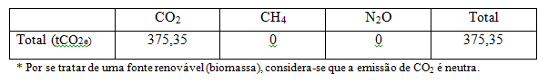

Com a perspectiva do avanço tecnológico há uma tendência de substituir a madeira das caldeiras do Campus de Florestal por reservatório de Gás Liquefeito de Petróleo (GLP), que é uma fonte energética de origem fóssil, o que implicará no aumento das emissões de Gases de Efeito Estufa (GEE).
Gás Liquefeito de Petróleo (GLP): O GLP é consumido nos restaurante universitário (RU), nos laboratórios de química, biologia e microbiologia e também na agroindústria e suinocultura. Obteve-se no ano-base um consumo de 2.430 kg de GLP sendo responsável pela emissão de 22,961 tCO₂e. A maior fonte de emissão de GEE acontece no restaurante universitário (RU) sendo proporcional ao consumo.

Tabela 2. Consumo de GLP e emissão de tCO2e pelos restaurantes e lanchonetes presentes na UFV-Florestal.
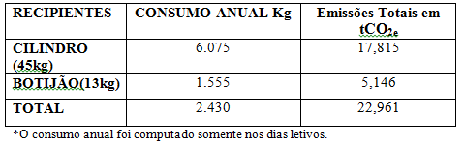

Combustão móvel: A frota de veículos é razoável, contendo cerca de 43 veículos que servem para atendimento interno, como viatura, ambulâncias, máquinas agrícolas, vans e ônibus para viagens. Os percursos destes veículos são diversos, justificando o alto consumo de combustíveis (40.193,5 litros) durante o ano-base adotado. A maior parte do transporte utiliza óleo diesel (65%), seguido de gasolina (35%). Nenhum dos carros é abastecido com álcool, possivelmente devido ao rendimento e também pelo preço flutuante do etanol no mercado.
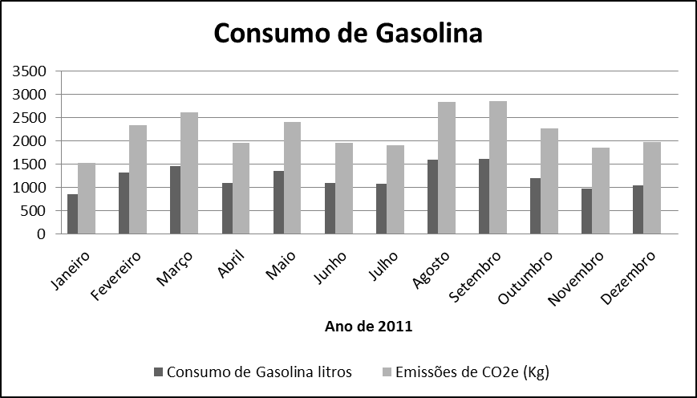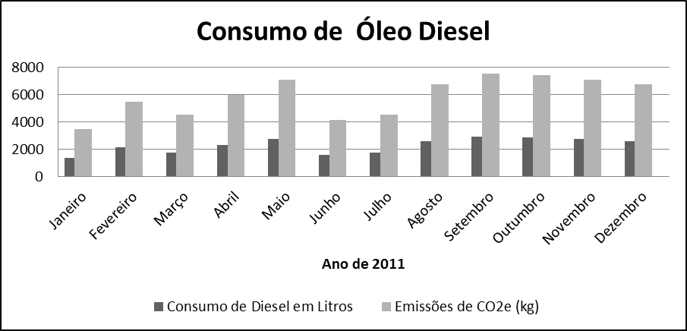
Figura 1. Relação consumo gasolina e emissões de CO2e. ao longo dos meses do ano-base 2011 e relação consumo de óleo diesel e emissões de CO2e. ao longo dos meses do ano-base 2011.

Considerando a alta demanda de óleo diesel no setor de transporte no Campus de Florestal poderia, no futuro, substituir o óleo diesel pelo biodiesel. O uso de biocombustíveis de matriz renovável apresenta várias justificativas, econômicas, sociais e ambientais conforme as suas regiões de fabricação e emprego. Dentre as vantagens ambientais do uso de biocombustíveis líquidos destaca-se a diminuição das emissões, pelos veículos automotores, de gases e/ou partículas, prejudiciais a saúde humana ou ao meio ambiente, como monóxido de carbono, hidrocarbonetos, óxido de enxofre e nitrogênio e de gases causadores de “efeito estufa”, principalmente o dióxido de carbono (CO₂).

Tabela 3. Emissão de tCO₂e pela frota de veículos da UFV Campus de Florestal por tipo de combustível.
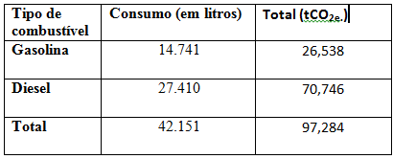
Emissões indiretas: Energia elétrica da rede: A UFV Campus de Florestal consumiu 865.430 KWh de energia elétrica durante o ano-base. Considerado que o Campus de Florestal no ano-base de 2011 tinha aproximadamente 635 alunos matriculados em cursos superiores e 544 matriculados nos cursos técnicos, além de funcionários administrativos e também professores. Observe na figura 2, que os meses de janeiro, fevereiro e julho, que correspondem ao período de férias na UFV, são os meses em que há menor consumo de energia elétrica. Com a retomada das aulas pela maior parte da universidade no mês de março, a demanda por energia volta a crescer, apresentando um pico maior de consumo no mês de abril. Como a fatura da conta do mês de agosto refere-se na verdade ao mês anterior, julho, a queda de demanda elétrica é verificada no mês de agosto.

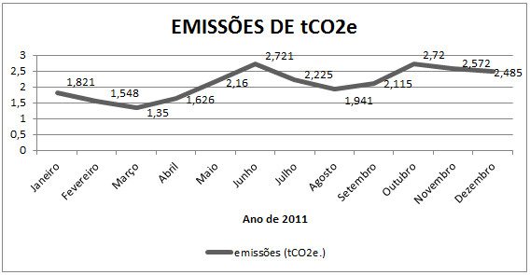 | 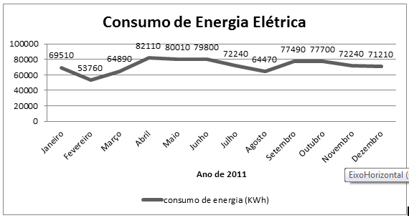
Figura 2. Consumo de energia elétrica e emissão de GEE no Campus de Florestal durante o ano-base, em kWh e tCO₂e, respectivamente e Consumo de energia elétrica no Campus de Florestal durante o ano-base, em kWh e tCO₂e.

A emissão de GEE oriundo do setor elétrico é dependente do consumo e também do fator de emissão de GEE equivalente àquele período. Assim, ainda que um determinado mês tenha um maior consumo de energia elétrica em relação a outro período, não necessariamente o primeiro apresenta uma emissão de CO₂ mais elevada que o segundo. Isto pode ser observado comparando o mês de novembro de 2011 e o mês de julho de 2011. Ambos os meses tiveram o mesmo consumo de eletricidade (72.240 KWh), entretanto, enquanto o mês de julho apresentou uma emissão de 2,225 tCO₂e, o mês de novembro gerou 2.572 tCO₂e. Diferença de 0,347 tCO₂e.
Justifica-se este resultado, pois o fator de emissão de CO₂ do mês de julho foi de 0,0308 tCO₂e/KWh e o do mês de novembro de 0,0869 tCO₂e/KWh, variando, assim, 35,44%. Ressalta-se que estes valores variam por mês em função do regime de chuvas que abastecem as hidrelétricas do país e, que consequentemente, contribuem em maior ou menor grau com as emissões de GEE, juntamente com outras matrizes energéticas brasileiras, como as termoelétricas. O consumo elétrico da UFV Campus de Florestal durante o período do ano-base foi responsável pela emissão de 25,484 tCO₂e.
Emissões totais de GEE por escopo: O Campus de Florestal emitiu durante o ano-base 529,89 tCO₂e (considerado a biomassa), sendo o Escopo 1 (emissões diretas) responsável por 93% deste valor, seguido de 7% no Escopo 2 (emissões indiretas) e Escopo 3 (são relacionadas a outras atividades, que não foram computadas).
Num primeiro cenário a queima de biomassa (lenha) seria a principal fonte de CO₂e, emitindo 375,35 tCO₂e. Porém, de acordo com IPCC (2006), a sua combustão é considerada como sendo parte do ciclo natural do carbono, partindo do pressuposto que, em determinado período de tempo, o crescimento da planta absorveu, por fotossíntese, a mesma quantidade de CO₂ que foi liberada durante sua combustão, tornando o balanço de emissões de dióxido de carbono nulo, não sendo considerado no montante final de emissões.
Em um segundo cenário, desconsiderando a queima da biomassa no montante final das emissões. No ano-base de 2011 o Campus de Florestal emitiu 145,529 tCO₂e. Sendo consideradas as atividades provenientes de emissões fósseis. Neste cenário a atividade que apresentou a maior fonte de emissão de CO₂e foi a combustão móvel (consumo gasolina e óleo diesel), com 97,284 tCO₂e.

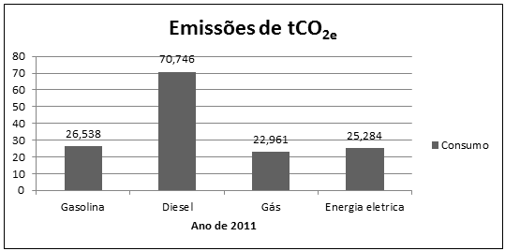
Figura 3. Emissões totais de CO₂e. do Campus de Florestal dividido por escopo e por fonte emissora.
*Considerando a queima de biomassa como emissão neutra

A elaboração de projetos de quantificação de emissões de GEE devem se tornar uma prática adotada pela UFV Campus de Florestal, permitindo que a universidade avalie suas emissões e estabeleça estratégias, planos e metas para redução e mitigação dos GEE, contribuindo, assim, para melhoria da qualidade ambiental e atenuação do aquecimento global. Além disso, possibilitará que a administração tenha ciência da eficiência de seus processos e atividades.

Conclusões
As Áreas de Sumidouros e a manutenção e adequação à Legislação Ambiental por parte da administração do Campus de Florestal em relação às áreas de preservação permanente que correspondem a 23 áreas de matas nativas com 777,82 ha, que respondem por 49,59% da área total do Campus de Florestal da Universidade Federal de Viçosa. Podendo o Campus com a simples adequação ambiental e uso e ocupação do solo de maneira sustentável, neutralizar suas emissões de CO₂e.
No ano base de 2011 considerando apenas os alunos do Campus de Florestal, que eram ao todo 1264 alunos, e contabilizando as emissões geradas pelas atividades avaliadas, chegaria a uma emissão de 115,13 kgCO₂e/aluno ano ou 0,31 kgCO₂e/aluno dia.

Referências Bibliográficas

ASSOCIAÇÃO BRASILEIRA DE NORMAS TÉCNICAS. ABNT NBR ISO 14.064. Parte 1: Especificação e orientação a organizações para quantificação e elaboração de relatórios de emissões e remoções de gases de efeito estufa. Rio de Janeiro - RJ, 2007. 20p.,
BEN - Balanço Energético Nacional. Relatório/2009 – Ano base 2008. ZIMMERMANN, M. P. 2009
GHG - PROTOCOL BRASIL. Especificações 2009 do Programa Brasileiro GHG Protocol. Contabilização, Quantificação e Publicação de Inventários de Gases de Efeito Estufa. Versão para inventários 2009. 2009. 57 p.
HOUGHTON J. Global Warming: the complete briefing. 2 ed. Cambridge: Cambridge University Press. 1999.
INTERGOVERNMENTAL PANEL ON CLIMATE CHANGE CLIMATIC CHANGE: THE SCIENTIFIC BASIS. IPCC 2006/2007. HOUGHTON J.T.; DING, Y.; GRIGGS, D.J.; NOGUER, M.; VAN DER LINDEN, 2007.
LOVELOCK, J. The Vanisshing Face of Gaia: A final Warning. USA: Basis Boock, 2009.
MINISTÉRIO DA CIÊNCIA E TECNOLOGIA. Inventário Brasileiro das Emissões e Remoções Antrópicas de Gases de Efeito Estufa – Informações Gerais e Valores Preliminares., MCT. Brasília – DF. Nov./2009a, 19p.
MOLION L.C.B. Aquecimento global: uma visão crítica. São Paulo: Associação Brasileira de Climatologia (ABClima), Rev. Bras. Climatologia. v. 4, n. 3 e 4, p.07-24. 2008.
ESTIMATION OF GREENHOUSE GAS EMISSIONS AND SINKS – OECD Expert Meeting. Background Report, 1991.
ONS – Operador Nacional de Sistema Elétrico. Relatorio Anual/2011. HERMES J. CHIPP. 2011.
UNDP - United Nations Development Programme - 2014. United Nations Development Programme. Disponível em: < http://www.undp.org. > Acesso em 14 ago. 2014.

